ПРОТОКОЛ
заседания комиссии по профилактике и противодействию

коррупции городского поселения Рощинский

муниципального района Волжский Самарской области
от 12 декабря 2019 г. № 5
ПРЕДСЕДАТЕЛЬСТВОВАЛ
Глава городского поселения Рощинский Деникин С.В.
Секретарь:
В.Г.Калмыкова
Члены комиссии:
В.Н.Горбаченко
Н.П.Ощепкова
О.И.Рубина

1. Принять к сведению решение протокола №4 от 9 декабря 2019г. заседания комиссии муниципального района Волжский Самарской области.
2. Принять дополнительные меры по контролю за работой должностных лиц кадровых служб при осуществлении ими анализа достоверности и полноты сведений о доходах, об имуществе и обязательствах имущественного характера, представляемых гражданами, претендующими на замещение должностей муниципальной службы, а также муниципальными служащими.
3.Активизировать деятельность должностных лиц, ответственных за работу по профилактике коррупционных и иных правонарушений, по своевременному размещению в информационно-телекоммуникационной сети Интернет документов по антикоррупционной тематике.
Срок: в течение 2020 г.
4.В целях предупреждения коррупции и мониторинга коррупционной обстановки провести анонимное анкетирование населения по вопросам коррупционных проявлений.
Обобщённые результаты анкетирования предоставить в отдел общественной безопасности и противодействия коррупции Администрации муниципального района Волжский Самарской области.
Срок: 1 квартал 2020 г.
5.Подготовить и направить в отдел общественной безопасности и противодействия коррупции Администрации муниципального района
Волжский Самарской области информацию о ходе выполнения мероприятий в рамках муниципальных программ по противодействию коррупции в поселениях района за 2019 год.
Срок: до 17 января 2020 г.
6.Подготовить и направить в отдел общественной безопасности и противодействия коррупции Администрации муниципального района
Волжский Самарской области планы работы (заседаний) комиссий по соблюдению требований к служебному поведению и урегулированию конфликта интересов и комиссий по противодействию коррупции.
Срок: до 31 декабря 2019 г.
7.Включить в состав комиссий по соблюдению требований к служебному поведению и урегулированию конфликта интересов и комиссий по противодействию коррупции специалистов отдела общественной безопасности и противодействия коррупции Администрации муниципального района Волжский Самарской области.
Срок: до 31 января 2020 г.

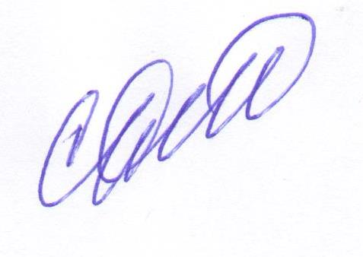
Глава
городского поселения Рощинский Деникин С.В.

